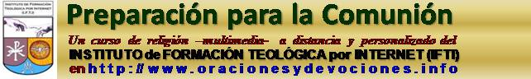
Curso de preparación para la Primera Comunión
35ta. lección

Parábolas o comparancias (V)

Parábola de los Talentos o Comparancia del Reparto de Dólares

El Presidente del Directorio de una gran compañía exportadora tuvo que irse al extranjero por bastante tiempo.

Llamó a uno de sus gerentes y le dio quinientos mil dólares para que los administrara mientras él no estuviera. Llamó después a otro y le dio cincuenta mil dólares. Llamó finalmente a un tercero y le dio cinco mil dólares.

Volvió a los cinco años, llamó al primero y le pidió cuenta de su administración.

Le dijo al gerente:

-Usted me dejó quinientos mil dólares, doctor. Aquí los tiene, más otros quinientos mil que conseguí negociando con ellos.

-Muy bien -contestó el Presidente-. Por su diligencia, lo nombro en el Directorio de la empresa.

Llamó al segundo y éste le dice:

-Usted me dejó cincuenta mil dólares, doctor. Aquí los tiene, más otros cincuenta mil que conseguí negociando con ellos.

-Muy bien -contestó el Presidente-. Por su diligencia, lo nombro en el Directorio de la empresa.

Y llamó al tercero, que le dice:

-Aquí tiene los cinco mil dólares que me dejó, doctor.

-¿Cómo? -bramó el Presidente -. ¿Nada más que los cinco mil dólares?

-Así es. Como sé que usted es muy exigente, los metí en una Caja de Seguridad y ahora se los devuelvo.

-Grandísimo inútil. Por lo menos los hubiera colocado a interés. Quedás despedido.

Y lo hizo arrojar a las tinieblas de la calle Reconquista, pues ya había anochecido.

En la parábola, Jesús mencionó un rey en vez del presidente de una compañía exportadora, habló de sus servidores en lugar de los gerentes a que aquí me refiero y no aludió a dólares sino a talentos, que era moneda corriente en Palestina por esos años. Pero el ejemplo contenido en el relato es igual: debemos hacer rendir en servicio de Dios las buenas cualidades, o talentos, que para eso hemos recibido.

Parábola de la Oveja Perdida o Comparancia de la Borrega Extraviada

Cierto criador de ovejas tenía en la Patagonia un plantel de cien animales, puro por cruza Merino Australiano, que cuidaba personalmente, rondándolos y encerrándolos de noche en un corral de pirca.

Una mañana, al soltarlos, notó que le faltaba una borrega. Sin pensarlo dos veces, agarró el caballo y salió a buscarla por las mesetas recorriendo leguas entre piedras y fachinales, repechando cuesta y vadeando algún mallín. Sólo pensaba el hombre en recuperar la borrega extraviada.
-No sea que me la haya comido el león -pensaba, porque dijo antes que se había visto rastros de un puma por la zona-. Y, según pinta el tiempo, capaz que empieza a nevar y no se salva.

Por fin, en una quebrada cerca de unas cortaderas, descubrió a la borrega. La enlazó, la maneó, la subió en ancas y, feliz, inició la vuelta.

Lo mismo que ese pastor hace Dios con los pecadores que lo abandonan, saliendo a buscarlos para traerlos de nuevo a la majada, antes que el diablo los devore o la nieve de la indiferencia les hiele el corazón.

Objetivo: El sentido de cada parábola está explicado en los textos que anteceden. Como objetivo general podría destacarse que es posible advertir la mano de Dios en los hechos de la vida cotidiana; para interpretarlos es necesario pedir que se nos conceda visión sobrenatural.

Verdades del Compendio (nn. 337 a 350)

EL SACRAMENTO DEL MATRIMONIO

- Dios ha llamado al hombre y a la mujer, en el Matrimonio,
a una íntima comunión de vida y amor entre ellos,
«de manera que ya no son dos, sino una sola carne» (Mt 19, 6).
- Al bendecirlos, Dios les dijo: «Creced y multiplicaos» (Gn 1, 28).
- La alianza matrimonial del hombre y de la mujer,
fundada y estructurada con leyes propias dadas por el Creador,
está ordenada por su propia naturaleza a la comunión y al bien de los cónyuges,
y a la procreación y educación de los hijos.
- Jesús enseña que, según el designio original divino,
la unión matrimonial es indisoluble:
«Lo que Dios ha unido, que no lo separe el hombre» (Mc 10, 9).
- La unión matrimonial está muy frecuentemente amenazada por la discordia y la infidelidad.
- Dios da al hombre y a la mujer su gracia para vivir según el designio divino original.
- Dios ayuda a su pueblo a madurar progresivamente en la conciencia
de la unidad e indisolubilidad del Matrimonio,
sobre todo mediante la pedagogía de la Ley y los Profetas.
- Jesucristo no sólo restablece el orden original del Matrimonio querido por Dios,
sino que otorga la gracia para vivirlo en su nueva dignidad de sacramento,
que es el signo del amor esponsal hacia la Iglesia:
«Maridos, amad a vuestras mujeres como Cristo ama a la Iglesia» (Ef 5, 25)

- El Matrimonio no es una obligación para todos.
- Dios llama a algunos hombres y mujeres a seguir a Jesús por el camino
de la virginidad o del celibato por el Reino de los cielos.
- Éstos renuncian al gran bien del Matrimonio para ocupase de las cosas del Señor.
- Y se convierten en signo de la primacía absoluta del amor de Cristo y
de la ardiente esperanza de su vuelta gloriosa.

- La celebración litúrgica del Matrimonio es pública,
en presencia del sacerdote (o de un testigo cualificado de la Iglesia)
y de otros testigos.
- El consentimiento matrimonial es la voluntad,
expresada por un hombre y una mujer,
de entregarse mutua y definitivamente,
con el fin de vivir una alianza de amor fiel y fecundo.
- Puesto que el consentimiento hace el Matrimonio, resulta indispensable e insustituible.
- Para que el Matrimonio sea válido el consentimiento
debe tener como objeto el verdadero Matrimonio,
y ser un acto humano, consciente y libre,
no determinado por la violencia o la coacción.
- Para ser lícitos, los matrimonios mixtos
(entre católico y bautizado no católico)
necesitan la licencia de la autoridad eclesiástica.
- Los matrimonios con disparidad de culto
(entre un católico y un no bautizado),
para ser válidos necesitan una dispensa.
- En todo caso, es esencial que los cónyuges no excluyan la aceptación de los fines
y las propiedades esenciales del Matrimonio,
y que el cónyuge católico confirme el compromiso,
conocido también por el otro cónyuge,
de conservar la fe y
asegurar el Bautismo y la educación católica de los hijos.
- Los efectos: crea entre los cónyuges un vínculo perpetuo y exclusivo.
Dios mismo ratifica el consentimiento de los esposos.
Por tanto, el Matrimonio rato y consumado entre bautizados no podrá ser nunca disuelto.
Confiere a los esposos la gracia necesaria para alcanzar la santidad en la vida conyugal
y acoger y educar responsablemente a los hijos.
- Los pecados gravemente contrarios al sacramento del Matrimonio son los siguientes:
el adulterio,
la poligamia,
el rechazo de la fecundidad y
el divorcio.
- La Iglesia admite la separación física de los esposos
cuando la cohabitación entre ellos se ha hecho,
por diversas razones, prácticamente imposible,
aunque procura su reconciliación.
- Pero éstos, mientras viva el otro cónyuge,
no son libres para contraer una nueva unión,
a menos que el matrimonio entre ellos sea nulo y,
como tal, declarado por la autoridad eclesiástica.
- La Iglesia no puede reconocer como matrimonio
la unión de divorciados vueltos a casar civilmente.
«Quien repudie a su mujer y se case con otra, comete adulterio contra aquella;
y si ella repudia a su marido y se casa con otro, comete adulterio» (Mc 10, 11-12).
- Hacia ellos la Iglesia muestra una atenta solicitud, invitándoles
a una vida de fe,
a la oración,
a las obras de caridad y
a la educación cristiana de los hijos;
pero no pueden recibir la absolución sacramental,
acercarse a la comunión eucarística
ni ejercer ciertas responsabilidades eclesiales,
mientras dure tal situación, que contrasta objetivamente con la ley de Dios.
- La familia cristiana es llamada Iglesia doméstica, porque manifiesta y realiza
la naturaleza comunitaria y familiar de la Iglesia en cuanto familia de Dios.
- Cada miembro, según su propio papel, ejerce el sacerdocio bautismal,
contribuyendo a hacer de la familia una comunidad de gracia y de oración,
escuela de virtudes humanas y cristianas y
lugar del primer anuncio de la fe a los hijos.

INSTRUCCIÓN GENERAL MISAL ROMANO
INSTAURADO POR DECRETO DEL SACROSANTO CONCILIO ECUMÉNICO VATICANO II PROMULGADO POR LA AUTORIDAD DEL PAPA PABLO VI
REVISADO POR DISPOSICIÓN DEL PAPA JUAN PABLO II
11 de enero de 2000. Resumen de los nn 295 310

II. ORDENACIÓN DEL PRESBITERIO PARA LA SINAXIS SAGRADA (continuación)

Sobre la mesa del altar se puede dejar solamente lo que se requiere para la celebración de la Misa, a saber, el Evangeliario, desde el comienzo de la celebración de la Misa hasta la proclamación del Evangelio; desde la presentación de las ofrendas hasta la purificación de los vasos, el cáliz con la patena, el copón si es necesario, y además el corporal, el purificador, la palia y el misal.
Además se dispondrá discretamente lo que tal vez sea necesario para amplificar la voz del sacerdote.
Los candeleros, que se requieren en cada acción litúrgica como expresión de veneración o de celebración festiva, se colocarán en la forma más conveniente, o sobre el altar, o cerca de él, teniendo en cuenta la estructura tanto del altar como del presbiterio, de modo que todo forme una unidad armoniosa y no impida a los fieles ver fácilmente lo que se hace y se coloca en el altar.
También sobre el altar o junto a él haya una cruz con la imagen de Cristo crucificado, que pueda ser bien vista por la asamblea congregada. Conviene que esta cruz, al evocar a los fieles la pasión salvadora del Señor, permanezca cerca del altar también fuera de las celebraciones litúrgicas.

El ambón
La dignidad de la Palabra de Dios, exige que en la iglesia haya un lugar adecuado desde donde se la anuncie, y hacia el cual converja espontáneamente la atención de los fieles, durante la liturgia de la Palabra.
Conviene que en general este lugar sea un ambón fijo y no un simple atril movible. El ambón, según la estructura de cada iglesia, debe estar dispuesto de tal manera que los ministros ordenados y los lectores puedan ser cómodamente vistos y oídos por los fieles.
Desde el ambón se proclaman únicamente las lecturas, el salmo responsorial y el pregón pascual; también desde él pueden hacerse la homilía y las intenciones de la oración universal. La dignidad del ambón exige que sólo suba a él un ministro de la Palabra.
Es conveniente que el ambón nuevo sea bendecido, antes de ser destinado al uso litúrgico, según el rito descrito en el Ritual Romano.
Sede para el sacerdote celebrante y otros asientos
La sede del sacerdote celebrante debe significar su función de presidente de la asamblea y de moderador de la oración. Por tanto, su lugar más conveniente es de cara al pueblo al fondo del presbiterio, a menos que lo impida la estructura del edificio u otra circunstancia, por ejemplo, si a causa de la excesiva distancia, resulta difícil la comunicación entre el sacerdote y la asamblea de los fieles, o si el sagrario está en el medio detrás del altar. Evítese toda apariencia de trono. Es conveniente que la sede sea bendecida, antes de ser destinada al uso litúrgico, según el rito descrito en el Ritual Romano.
También en el presbiterio se han de colocar los asientos para los sacerdotes concelebrantes y para los presbíteros que, revestidos con la vestidura coral, asisten a la celebración, aunque no concelebren.
El asiento para el diácono colóquese cerca de la sede del celebrante. Para los otros ministros ubíquense de tal modo que se distingan claramente de los asientos del clero y ellos mismos puedan cumplir con facilidad el oficio que se les ha confiado.

Tareas o deberes

Escriba Verdadero ( V ) o falso ( F ) según corresponda:

( ) el gerente que recibió 500 mil dólares los depositó en un banco
( ) el que recibió 50 mil dólares los dobló
( ) el pastor noto que le faltaba una borrega
( ) el pastor temió que la devorara un tigre

Complete:

En una quebrada, cerca de unas ………………………., el pastor descubrió a la ………………………….. la enlazó, la ……………………………, la subió en ……………………. … y feliz, inició la …………………………..

Investigue: ¿Qué puede hacer con los talentos que el Señor le ha regalado, para contribuir a la expansión del Reino de Dios en la tierra?

Colorear:
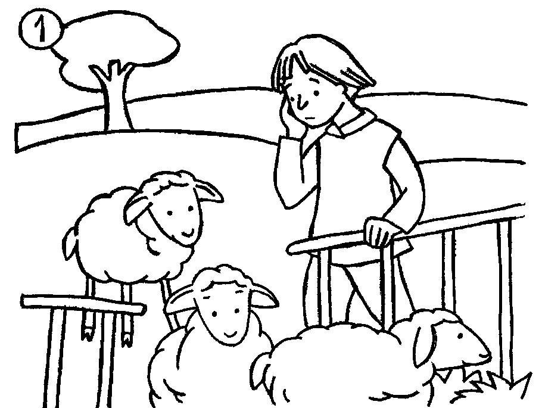

Tareas para padres y catequistas

Quienes quisieran obtener el certificado deberán comprometerse a realizar PERSONALMENTE las tareas y no deberá enviar el trabajo hecho por otro. Pueden mandarse, para su corrección, al finalizar el curso -en un archivo de Word con las tareas de todas las lecciones- a : secretariaifti@gmail.com o a juanmariagallardo@gmail.com

A.- Preguntas para los chicos

Piense y escriba preguntas -para hacer a los chicos- sobre esta lección: tres de la Historia Sagrada y dos sobre la Misa, en la IG del Misal Romano.

B.- Trabajo con el Catecismo de SS Juan Pablo II, 1992

La finalidad de este trabajo es que los padres y catequistas se familiaricen con el Catecismo. Allí encontrarán las respuestas de las preguntas. Para encontrar las respuestas, se sugiere aprovechar las referencias –al margen- del Compendio al Catecismo.

1.- Transcribir la enseñanza del canon 1055,1 del Código de Derecho canónico.
2.- ¿Quiénes son los ministros del sacramento del Matrimonio?
3.- ¿Qué es una declaración de nulidad matrimonial?
4.- Transcribir la enseñanza sobre el amor conyugal contenida en “Familiaris Consortio” 13 de Juan Pablo II
5.- ¿Qué enseña GS 4B, 1 sobre la apertura a la fecundidad?

